[BiblioApp – Grupo nº8]

Especificación de Requisitos
Versión de alto nivel

    - Diagrama de casos de uso de alto nivel
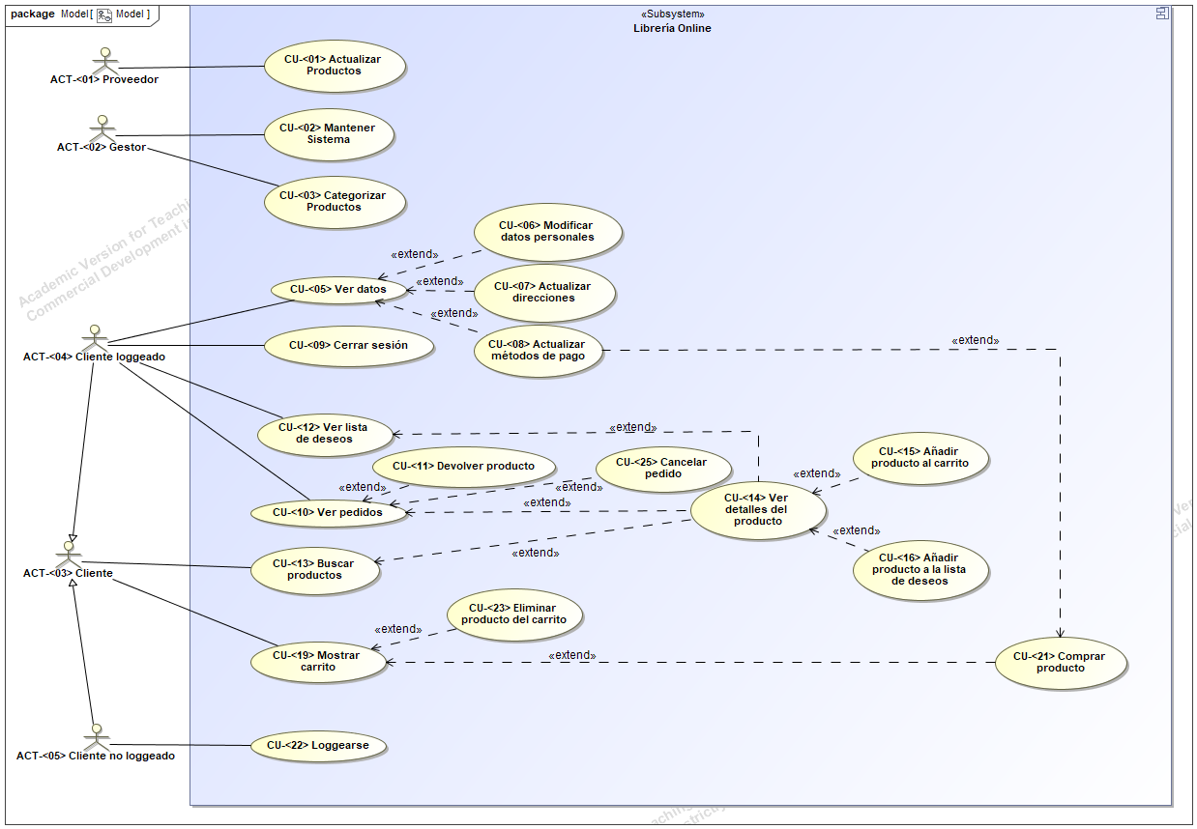
    - Definición de los actores:

ACT-<01> | <Proveedor>
Descripción | Este actor representa al conjunto de librerías que suministran los productos.

ACT-<02> | <Gestor>
Descripción | Este actor representa a la entidad encargada de administrar el sistema.

ACT-<03> | <Cliente>
Descripción | Este actor representa a la entidad que se interesa por los productos ofertados.

ACT-<04> | <Cliente Loggeado>
Descripción | Este actor representa a la entidad loggeada en la página web que se interesa por los productos ofertados

ACT-<05> | <Cliente No Loggeado>
Descripción | Este actor representa a la entidad no loggeada en la página web que se interesa por los productos ofertados

    - Casos de uso del sistema

CU-<01> | <Actualizar productos>
Descripción | El sistema permite a los proveedores modificar los datos de los productos ofertados, así como darlos de alta o eliminarlos.
Precondición | Ninguna
Secuencia normal | 1. El caso de uso se inicia seleccionando un producto para actualizar su información o añadiendo uno nuevo a la lista de productos.  2. El sistema muestra los siguientes campos:  -Foto  -Precio  -Nombre o título (si el producto es un libro)  -Autor (si el producto es un libro)  -Librería proveedora  -Categoría  3. El ACT-<01>.Proveedor puede:  3.1. Si el producto existe:  3.1.1. Modificar estos campos, que ya estarían cubiertos.  3.1.2. Eliminar el producto de la base de datos.  3.2 Si el producto no existe, cubrir los campos mencionados anteriormente.  4. El caso de uso finaliza cuando el sistema guarda los cambios.
Postcondición | Ninguna
Excepciones | Ninguna
Comentarios | -

CU-<02> | <Mantener sistema>
Descripción | Realizar labores de protección de datos, solucionar posibles caídas del servidor, proteger el sistema de posibles ataques…
Precondición | Ninguna
Secuencia normal | 1. El sistema muestra:  - Estado actual  - Personas en línea  - Posibles errores o amenazas (si es que existen)  2. El sistema permite al ACT-<02>.Gestor:  - Solucionar problemas  - Proteger el sistema de una amenaza  - Apagar el servidor  - Realizar actualizaciones  3. El caso de uso finaliza una vez se complete alguna de estas acciones.
Postcondición | Ninguna
Excepciones | Ninguna
Comentarios | -

CU-<03> | <Categorizar productos>
Descripción | Organizar los productos en categorías, como libros, productos escolares, etc.
Precondición | Ninguna
Secuencia normal | 1. El caso de uso se inicia seleccionando el producto a categorizar.  2. El sistema muestra una lista con las categorías existentes.  3. El sistema permite al ACT-<02>.Gestor:  3.1. Si la categoría deseada no está creada:  3.1.1. Crear la categoría introduciendo los siguientes datos:  - Nombre de categoría  - Descripción  - Categoría perteneciente (si es una subcategoría)  3.2. Añadir el producto a la categoría deseada.  4. El caso de uso finaliza cuando el ACT-<02>.Gestor añada el producto a dicha categoría.
Postcondición | Ninguna
Excepciones | Ninguna
Comentarios | -

CU-<05> | <Ver datos>
Descripción | El usuario consulta sus datos
Precondición | Ninguna
Secuencia normal | 1. El sistema muestra la siguiente información:  - Nombre y apellidos  - Fecha de nacimiento  - Direcciones de envío, con los siguientes campos:  · Nombre  · Dirección  · Teléfono  · Código Postal  · Provincia  - Direcciones de facturación, con los mismos campos que las de envío y a mayores:  · NIF  · Empresa  - Formas de pago  2. El sistema permite al usuario:  - Modificar sus datos personales, ejecutando el caso de uso  CU-<06>.Modificar datos personales.  - Actualizar direcciones, ejecutando el caso de uso  CU-<07>.Actualizar direcciones.  - Actualizar métodos de pago, ejecutando el caso de uso CU-<08>.Actualizar métodos de pago.
Precondición | Ninguna
Excepciones | Ninguna
Comentarios | -

CU-<06> | <Modificar datos personales>
Descripción | El usuario puede modificar sus datos
Precondición | Ninguna
Secuencia normal | 1. El sistema permite al usuario modificar los siguientes campos:  - Nombre  - Apellidos  - Fecha de nacimiento  2. El usuario modifica el apartado que desee.  3. El caso de uso finaliza cuando el sistema guarde los cambios.
Postcondición | Ninguna
Excepciones | Ninguna
Comentarios | -

CU-<07> | <Actualizar direcciones>
Descripción | El usuario puede modificar sus direcciones de envío y facturación.
Precondición | Ninguna
Secuencia normal | 1. El sistema permite al usuario escoger si quiere añadir, eliminar o modificar una dirección.  2. Si el usuario quiere añadir una dirección, el sistema muestra los siguientes campos a cubrir:  - Nombre  - Dirección  - Teléfono  - Código Postal  - Provincia  2.1. Si la dirección es de facturación, el sistema muestra los mismos campos que en la de envío y a mayores:  - NIF  - Empresa  2.2. El usuario introduce la información pertinente.  3. Si se quiere eliminar una dirección de envío o facturación el usuario la selecciona y el sistema la elimina correctamente.  4. Si se quiere modificar una dirección de envío o facturación, el usuario la selecciona.  3.1. El sistema muestra la información de la dirección.  3.2. El usuario modifica lo que considere pertinente.  3.3. El sistema actualiza las direcciones.  4. El caso de uso finaliza cuando el sistema muestra de nuevo los datos del usuario. CU-<05>.Ver datos.
Postcondición | Ninguna
Excepciones | Ninguna
Comentarios | -

CU-<08> | <Actualizar métodos de pago>
Descripción | El usuario puede modificar sus formas de pago.
Precondición | Ninguna
Secuencia normal | 1. El sistema le permite realizar las siguientes acciones:  - Añadir/Eliminar/Modificar formas de pago  2. Si el usuario selecciona Añadir:  2.1. El sistema le muestra las distintas formas compatibles y el usuario selecciona una de ellas.  2.2. El sistema muestra los siguientes campos a rellenar:  - Nombre de la cuenta  - Número de tarjeta  - Fecha de vencimiento  2.3. El usuario añade esta información.  3. Si el usuario selecciona Eliminar:  3.1. El sistema muestra los métodos de pago previamente añadidos.  3.2. El usuario selecciona el/los método/s de pago que quiere eliminar.  3.3. El sistema elimina el/los método/s de pago seleccionados  4. Si el usuario selecciona Modificar:  4.1. El sistema muestra los métodos de pago previamente añadidos.  4.2. El usuario selecciona el método de pago que quiere modificar.  4.3. El sistema le redirecciona a la página de la empresa seleccionada.  5. El caso de uso finaliza cuando el sistema muestra los métodos de pago actualizados.
Postcondición | Ninguna
Excepciones | Ninguna
Comentarios | -

CU-<09> | <Cerrar sesión>
Descripción | El usuario se desloggea
Precondición | Ninguna
Secuencia normal | 1. El sistema permite al usuario cerrar la sesión.  2. El ACT-<04>.Cliente loggeado cierra la sesión.  3. El caso de uso finaliza cuando el sistema muestra la página de inicio de un usuario no loggeado.
Postcondición | Ninguna
Excepciones | Ninguna
Comentarios | -

CU-<10> | <Ver pedidos>
Descripción | El usuario puede consultar los pedidos que ha realizado con su cuenta.
Precondición | Ninguna
Secuencia normal | 1. El sistema muestra una lista con, para cada pedido realizado, los siguientes datos:  - Detalles del producto  - Estado del pedido  - Fecha estimada o de entrega  2. El sistema permite:  - Ordenar la lista de manera ascendente o descendente por los siguientes campos:  · Fecha de entrega  · Precio  · Nombre  · Nombre de la librería  · Estado del pedido  - Filtrar los productos por los siguientes campos:  · Rango de precio  · Nombre de la librería  · Estado  · Fecha de entrega  2.1 El sistema también permite, para cada producto:  - Devolver el producto comprado, ejecutando el caso de uso CU-<11>.Devolver producto.  - Cancelar el producto comprado, ejecutando el caso de uso CU-<25>.Cancelar producto.  - Ver el producto comprado, ejecutando el caso de uso  CU-<14>.Ver detalles del producto.
Postcondición | Ninguna
Excepciones | 2’ El usuario sólo puede devolver un producto si éste ha sido entregado.  2’ El usuario sólo puede cancelar un producto si éste se encuentra todavía en el almacén.
Comentarios | -

CU-<11> | <Devolver producto>
Descripción | La entidad interesada en el producto se guarda el derecho a comprarlo en un periodo de tiempo dado por los proveedores.
Precondición | El producto debe haber sido entregado.
Secuencia normal | 1. El caso de uso se inicia cuando el usuario selecciona el producto que quiere devolver.  2. El sistema pide al usuario el motivo de la devolución.  3. El usuario indica el motivo de la devolución.  4. El sistema envía un aviso a la librería de donde se compró el artículo a devolver para que se ponga en contacto con el cliente.  5. El caso de uso finaliza cuando el sistema muestra un mensaje confirmando la devolución.
Postcondición | Ninguna
Excepciones | Ninguna
Comentarios | -
CU-<12> | <Ver lista de deseos>
Descripción | El usuario puede ver una lista con los productos que ha marcado anteriormente como deseados.
Precondición | Ninguna
Secuencia normal | 1. El sistema enseña una lista con los productos anteriormente marcados como deseados, mostrando para cada uno de ellos los siguientes campos:  - Foto del artículo  - Nombre o título (si el producto es un libro)  - Autor (si el producto es un libro)  - Precio más bajo de entre todas las librerías que lo ofertan  - Fecha estimada de entrega de la librería cuyo tiempo de entrega sea menor  2. El sistema permite:  - Ordenar la lista de manera ascendente o descendente por los siguientes campos:  · Fecha de entrega  · Precio  · Nombre  - Filtrar los productos por los siguientes campos:  · Rango de precio  · Establecimiento de compra  · Estado  2.1. El sistema también permite, para cada producto, ver sus principales características ejecutando el caso de uso CU-<14>.Ver detalles del producto.  3. El caso de uso finaliza.
Postcondición | Ninguna
Excepciones | Ninguna
Comentarios | -

CU-<13> | <Buscar productos>
Descripción | El sistema permite a la entidad visualizar los productos ofertados.
Precondición | Ninguna
Secuencia normal | 1. El sistema muestra:  - Una lista con las novedades  - Una lista con las ofertas  1.1. Para cada producto se muestra:  - Foto del artículo  - Nombre o título (en caso de ser un libro)  - Precio más bajo de entre todas las librerías que lo ofertan  2. El sistema permite al usuario:  - Ordenar productos ascendente o descendentemente por:  · Precio  · Orden alfabético  · Categorías  - Filtrar productos por:  · Nombre  · Rango de precio  · Establecimiento de compra  · Categorías  - Visualizar detalladamente un producto ejecutando el caso de uso CU-<14>.Ver detalles del producto.  3. El caso de uso finaliza cuando el usuario ejecuta alguna de las acciones mencionadas anteriormente y el sistema muestra los productos que cumplen con los requisitos de la búsqueda realizada.
Postcondición | Ninguna
Excepciones | Ninguna
Comentarios | -

CU-<14> | <Ver detalles del producto>
Descripción | Acceder a la descripción, precio y disponibilidad del producto seleccionado.
Precondición | Ninguna
Secuencia normal | 1. El sistema muestra para todos los productos la lista de librerías que lo ofertan, indicando:  - Nombre de la librería  - Precio  - Valoración  - Fecha de entrega  - Artículos restantes en stock  1.1. En el caso de que el producto sea un libro se muestra:  - Foto  - Título  - Autor  - Sinopsis  - Precio más bajo  1.2. En el caso de que no sea un libro se muestra:  - Foto  - Nombre  - Descripción  - Precio más bajo  2. El sistema permite:  - Ordenar las librerías de manera ascendente o descendente por los siguientes campos:  · Precio  · Valoración  · Fecha de entrega  · Nombre de la librería  · Cantidad de artículos en stock  - Filtrar las librerías por los siguientes campos:  · Rango de precio  · Valoración  · Nombre de la librería  · Fecha de entrega  3. El sistema muestra las librerías que coinciden con los criterios de búsqueda.  4. El usuario puede:  - Añadir al carrito el producto deseado de la librería correspondiente, escogiendo la cantidad, ejecutando el caso de uso CU-<15>.Añadir producto al carrito.  - Añadir a la lista de deseos el producto deseado ejecutando el caso de uso CU-<16>.Añadir producto a la lista de deseos.
Postcondición | Ninguna
Excepciones | 4’ El sistema no permitirá añadir el producto al carrito en el caso de que no exista stock en esa librería. El caso de uso continúa en el paso 3
Comentarios | -

CU-<15> | <Añadir producto al carrito>
Descripción | El producto seleccionado se añade al carrito de compra
Precondición | Hay stock del producto seleccionado en la librería escogida
Secuencia normal | 1. El caso de uso se inicia cuando el usuario elige la cantidad de un producto y se añade al carrito.  3. El caso de uso finaliza cuando el sistema muestra el carrito con la lista de productos actualizada, ejecutando el caso de uso CU-<19>.Mostrar carrito.
Postcondición | Ninguna
Excepciones | Ninguna
Comentarios | -

CU-<16> | <Añadir producto a la lista de deseos>
Descripción | El producto seleccionado se añade a la lista de deseo
Precondición | El cliente debe estar loggeado
Secuencia normal | 1. El caso de uso se inicia cuando el usuario selecciona un producto para añadirlo a la lista de deseos.  2. El caso de uso finaliza cuando el sistema muestra la lista de deseos actualizada, ejecutando el caso de uso CU-<12>.Ver lista de deseos.
Postcondición | Ninguna
Excepciones | Ninguna
Comentarios | -

CU-<19> | <Mostrar carrito>
Descripción | Se muestra el carrito de compra con sus respectivos productos.
Precondición | Ninguna
Secuencia normal | 1. El sistema enseña una lista de los productos añadidos anteriormente al carrito y muestra para cada uno de ellos:  - Foto del artículo  - Nombre o título (si el producto es un libro)  - Autor (si el producto es un libro)  - Precio  - Foto y nombre de la librería escogida  - Fecha estimada de entrega de la librería escogida  2. El sistema permite:  - Seleccionar la cantidad de cada uno de ellos.  - Eliminar algún artículo del carrito, ejecutando el caso de uso CU-<23>.Eliminar producto del carrito.  - Seleccionar los productos que se quieren comprar de los existentes en el carrito.  - Tramitar pedido con los productos seleccionados previamente. CU-<21>.Comprar producto.  - Continuar comprando otros productos ofertados.
Postcondición | Ninguna
Excepciones | 2’ Si el carrito está vacío, el sistema sólo permite continuar comprando.
Comentarios | -

CU-<21> | <Comprar producto>
Descripción | La entidad interesada en el/los producto/s se dispone a tramitar el pedido.
Precondición | El carrito no debe estar vacío.
Secuencia normal | 1. El sistema muestra para cada producto:  - Foto del artículo  - Nombre o título (si el producto es un libro)  - Autor (si el producto es un libro)  - Precio  1.1. Además se muestran:  - Nombre, apellidos y foto de perfil del ACT-<04>.Cliente loggeado.  - Direcciones de envío existentes y los datos de estas.  - Precio total  2. El sistema permite:  - Seleccionar una dirección de envío de las existentes.  - Añadir una nueva dirección de envío ejecutando el caso de uso CU-<07>.Actualizar direcciones.  - Añadir instrucciones de entrega.  - Cancelar la compra y pasar a ver el carrito ejecutando el caso de uso CU-<19>.Mostrar carrito.  2.1. Para cada producto que se vaya a comprar:  - Modificar la cantidad.  - Eliminarlo de la compra ejecutando el caso de uso  CU-<23>.Eliminar producto del carrito.  3. El usuario confirma el pedido.  4. El sistema muestra:  - Pedido completo  - Precio total del pedido  - Formas de pago existentes  5. El sistema permite:  - Añadir un método de pago ejecutando el CU<08>. Actualizar métodos de pago.  - Introducir algún código promocional o cheque regalo.  - Cancelar la compra y pasar a ver el carrito ejecutando el caso de uso CU-<19>.Mostrar carrito.  6. El usuario selecciona o añade un método de pago.  7. El sistema muestra:  - Detalles del pedido:  · Nombre o título (si el producto es un libro) de cada uno de los artículos  · Autor (si el producto es un libro)  · Precio de cada producto  · Precio total  · Referencia del pedido  · Forma de pago  - Datos del transporte:  · Tipo de transportista  · Forma de pago  - Dirección de envío.  - Dirección de facturación.  9. El caso de uso acaba cuando usuario finaliza la compra.
Postcondición | Ninguna
Excepciones | 3’ Si el carrito está vacío, entonces el sistema no permite confirmar el pedido.
Comentarios | -

CU-<22> | <Loggearse>
Descripción | El usuario introduce sus credenciales para acceder a la cuenta asociada.
Precondición | Ninguna
Secuencia normal | 1. El caso de uso inicia con sistema solicitando los siguientes datos:  - Correo electrónico  - Contraseña  2. El usuario introduce los datos.  3. El caso de uso finaliza una vez sistema comprueba que esos datos son correctos.
Postcondición | Ninguna
Excepciones | 2’ Si los datos introducidos no coinciden con ninguna cuenta ya creada, el sistema vuelve a pedirlos.
Comentarios | -

CU-<23> | <Eliminar producto del carrito>
Descripción | El sistema permite eliminar un producto del carrito haciendo que desaparezca de este.
Precondición | El carrito no está vacío.
Secuencia normal | 1. El caso de uso se inicia cuando el usuario selecciona el producto a eliminar.  2. El sistema elimina del carrito todas las unidades de un producto que pertenezcan a la misma librería.  3. El caso de uso finaliza cuando el sistema muestra el carrito actualizado pasando a ejecutar el caso de uso CU-<19>.Mostrar Carrito.
Postcondición | Ninguna
Excepciones | Ninguna
Comentarios | -

CU-<25> | <Cancelar pedido>
Descripción | El usuario anula un producto de un pedido realizado con anterioridad.
Precondición | El producto se encuentra en el almacén.
Secuencia normal | 1. El caso de uso se inicia cuando el usuario selecciona el producto que quiere cancelar.  2. El sistema pide al usuario el motivo de la cancelación.  3. El usuario indica el motivo de la cancelación.  4. El sistema envía un aviso a la librería de donde se compró el artículo cancelado.  5. El caso de uso finaliza cuando el sistema muestra un mensaje confirmando la cancelación.
Postcondición | Ninguna
Excepciones | Ninguna
Comentarios | -

